**奇异魔方**

用户手册

## 简介

### 1.1游戏简介

这是一个神奇的、前所未有的平面魔方游戏，将魔方的思想与排序、数独相结合，并且穿插了逆向思维。尽管这是一款界面简单，操作简单的游戏，但也需要开动脑筋，缜密而慎重的走好每一步。

### 1.2 游戏特色

1.多关卡，内容丰富，实现难度大，每关均能单独成篇，各关游戏感受各不相同。

2.游戏可以培养人的空间思维，逆向思维等多种思维，还可以培养数字敏感度。

### 1.3规则

1.闯关模块规则

闯关模块分为1到7关，具体规则如下：本游戏属于平面魔方，玩家仿照实际魔方，移动行或列，使数字从小到大排序。

2.趣味模式规则

趣味模式有三种，第一种类似数独游戏，将1到9数字分别填入九个格子里，使横、纵、斜分别相加得15，即可通关。

第二种模式采用带方向的魔方，凡事带箭头的行或列只能按照箭头的方向移动，将数字按照从小到大排列，即可通关。

第三种模式采用反向思维，若想将某行或某列移动某个方向，只需按相反方向移动，将数字按从小到大排列，即可通关。

## 使用说明

1. 游戏开始界面

首先显示的是参赛作品名称和单位，如下图所示，显示时间为2秒钟，显示完毕自动跳到下一个界面。

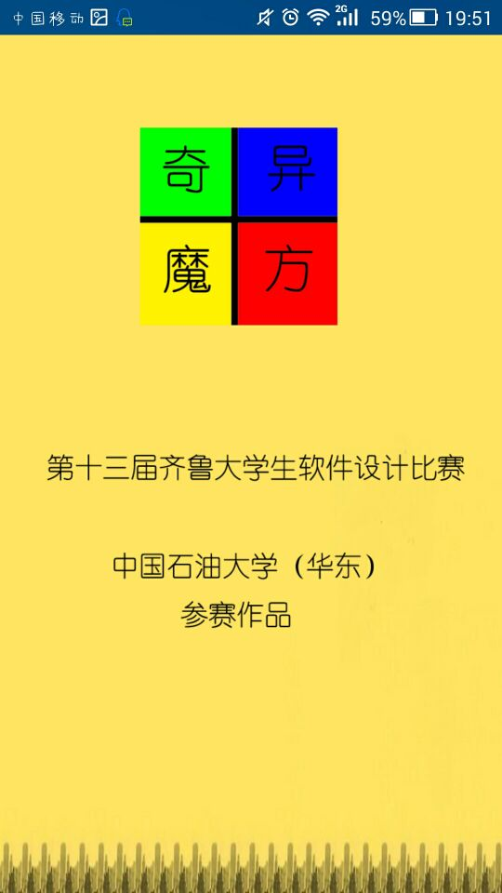

闪屏结束后，进入主菜单界面

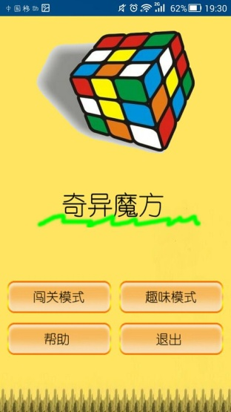

若点击闯关模式，则进入闯关模式界面



向左滑动，则会出现从1到7的关卡

在1到7关卡图片上点击即可进入游戏。

关卡1到7分别对应着三阶到七阶的魔方。

具体如下：

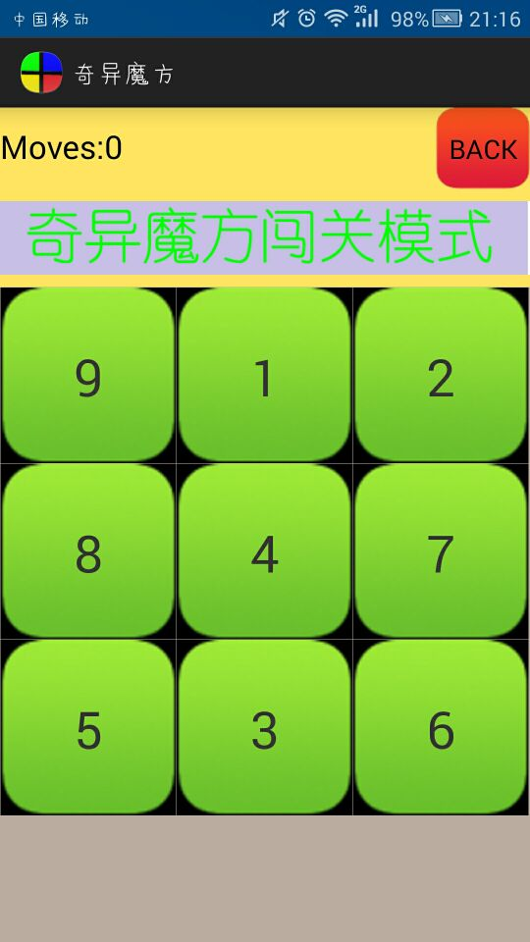 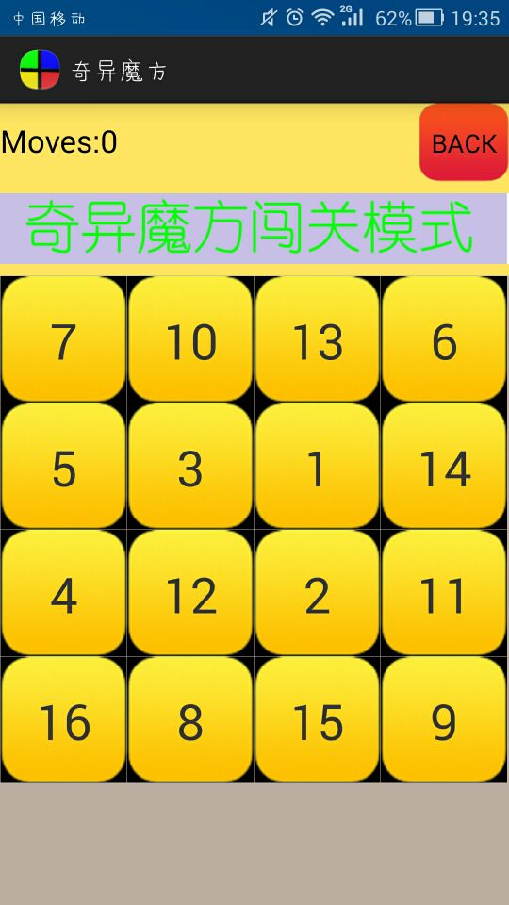 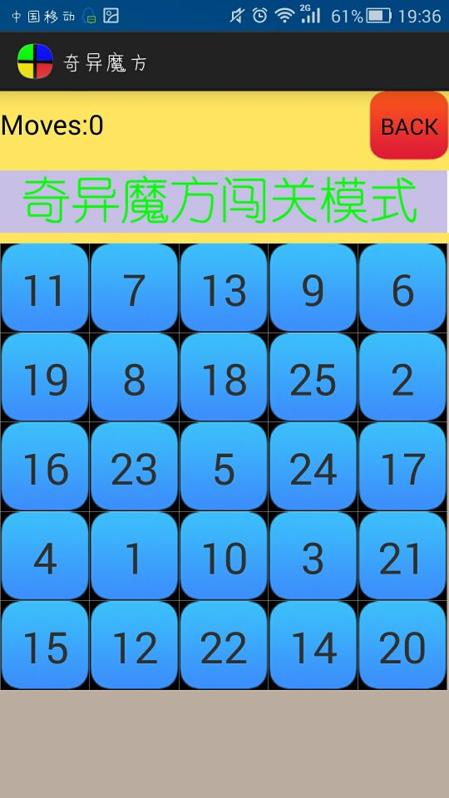

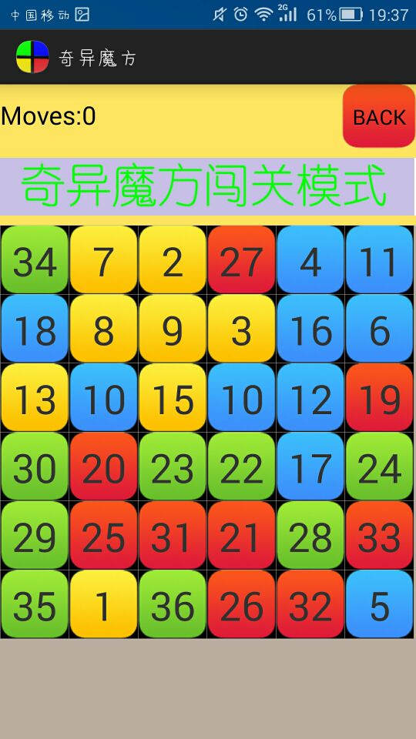 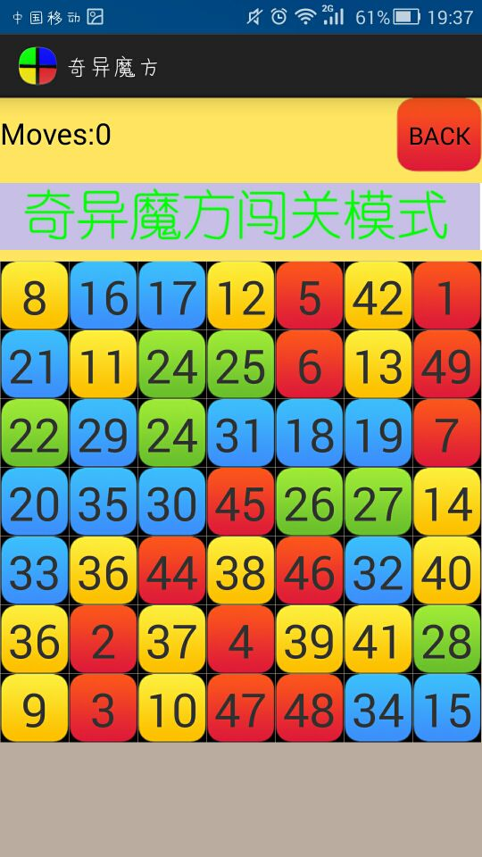 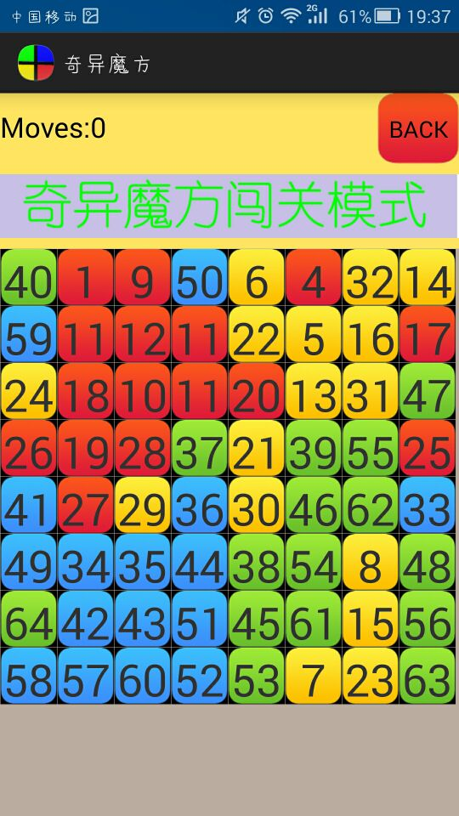

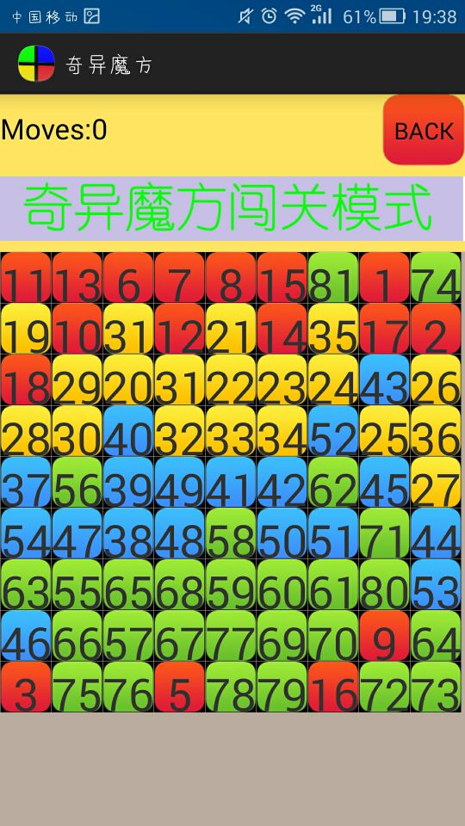

若选择趣味模式，则进入趣味模式主界面



向左滑动，则出现以下三种模式

第一种模式

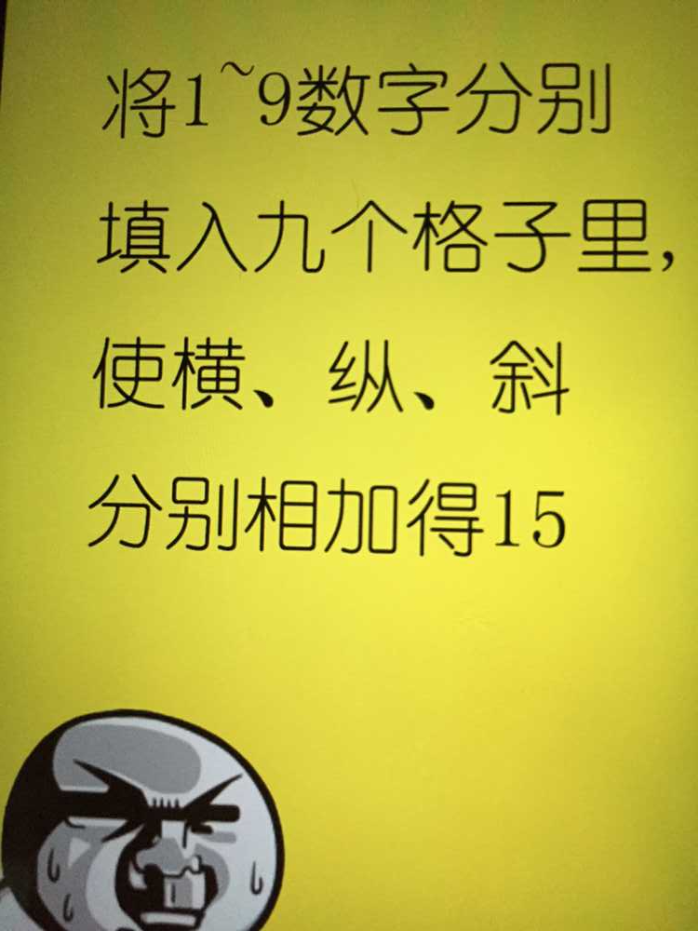

游戏界面

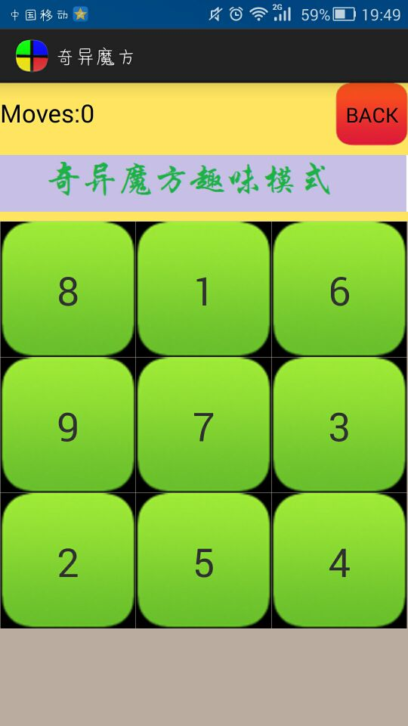

第二种模式



游戏界面

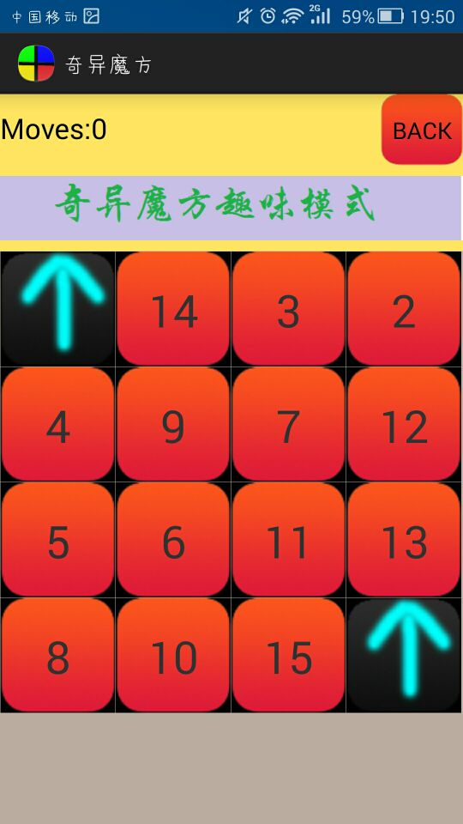

第三种模式



游戏界面

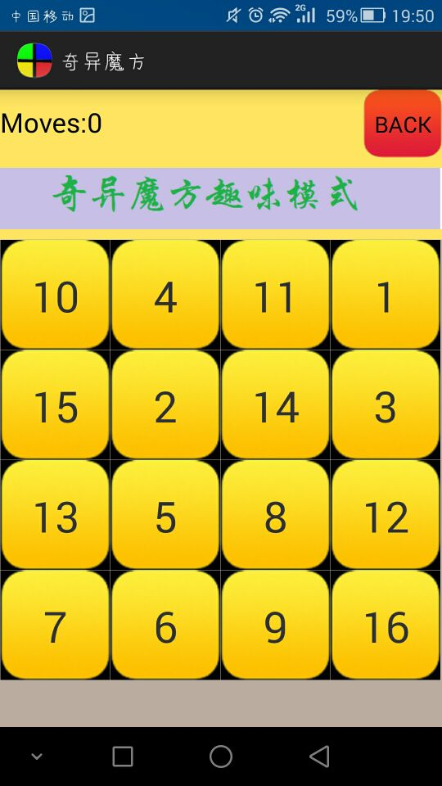

除此之外，用户还可以进入**“帮助”**菜单，参看帮助信息.

